庆安县第三小学
2021年度部门决算
公开说明

目 录
第一部分 部门概况 1
一、部门（单位）职责 1
二、机构设置 1
三、人员构成 2
第二部分 2021年度部门决算公开报表 2
一、收入支出决算总表 2
二、收入决算表 3
三、支出决算表 3
四、财政拨款收入支出决算总表 4
五、一般公共预算财政拨款支出决算表 4
六、一般公共预算财政拨款基本支出决算表 5
七、一般公共预算财政拨款“三公”经费支出决算表 5
八、政府性基金预算财政拨款收入支出决算表 6
九、国有资本经营预算财政拨款支出决算表 6
第三部分 2021年度部门决算收支增减变化情况说明 7
一、收入支出总体增减变化情况说明 7
二、收入决算增减变化情况说明 7
三、支出决算增减变化情况说明 8
四、财政拨款收入支出增减变化情况说明 8
五、一般公共预算财政拨款收入支出增减变化情况说明 9
六、一般公共预算财政拨款基本支出增减变化情况说明 10
七、一般公共预算“三公”经费支出增减变化情况说明 10
八、政府性基金预算财政拨款收入支出增减变化情况说明 12
九、国有资本经营预算财政拨款收入支出增减变化情况说明 14
十、机关运行经费执行情况说明 14
十一、政府采购支出情况说明 15
十二、国有资产占有使用情况说明 16
十三、预算绩效情况说明 16
第四部分 名词解释 19
第五部分 附录 19

第一部分 部门概况

一、部门（单位）职责
按照义务教育法规定，有步骤地实行义务教育，依法促进我国基础教育的发展，组织中小学教育教学活动，保证教育教学质量。维护教职工利益，保障教职工和学生的合法权益，努力提高学校基础设施建设，以教书育人为己任，为我国的教育事业做出应有的贡献。

机构设置
庆安县第三小学 5个内设机构：1、党支部，2、大队部， 3、教务处,4、总务处，5、财务室。

人员构成

2021年末实有人数93人，其中：事业人员89人、退休人员52人。与2020年度决算相比，年末实有人数减少2人。

第二部分 2021年度部门决算公开报表

一、收入支出决算总表

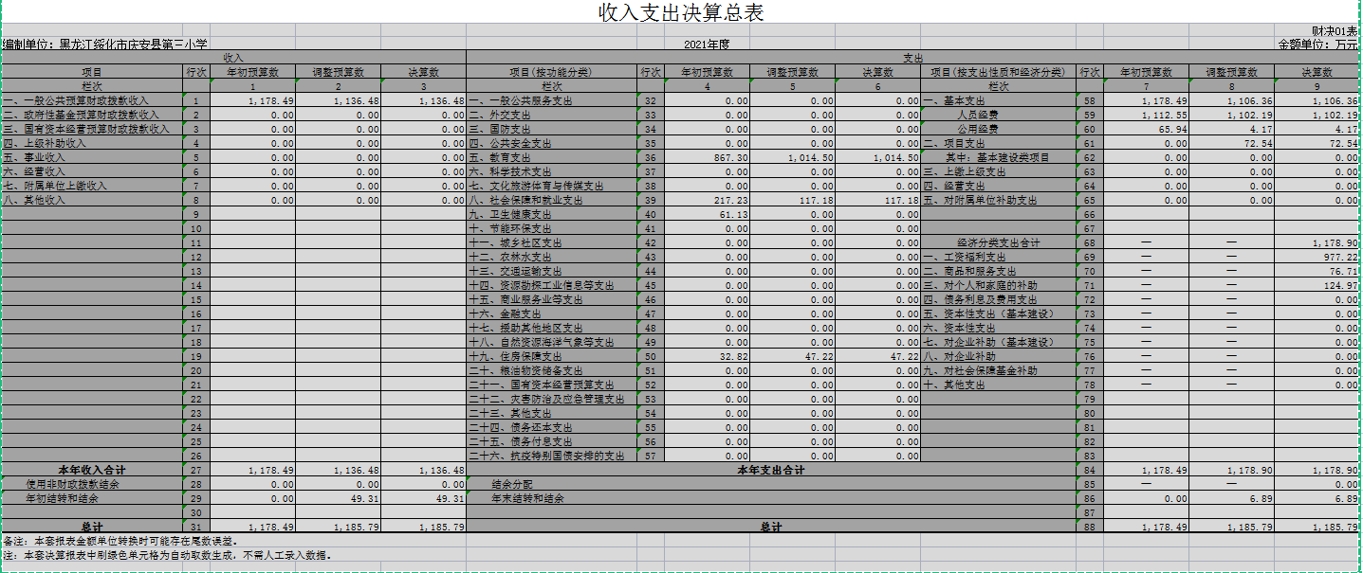

收入决算表
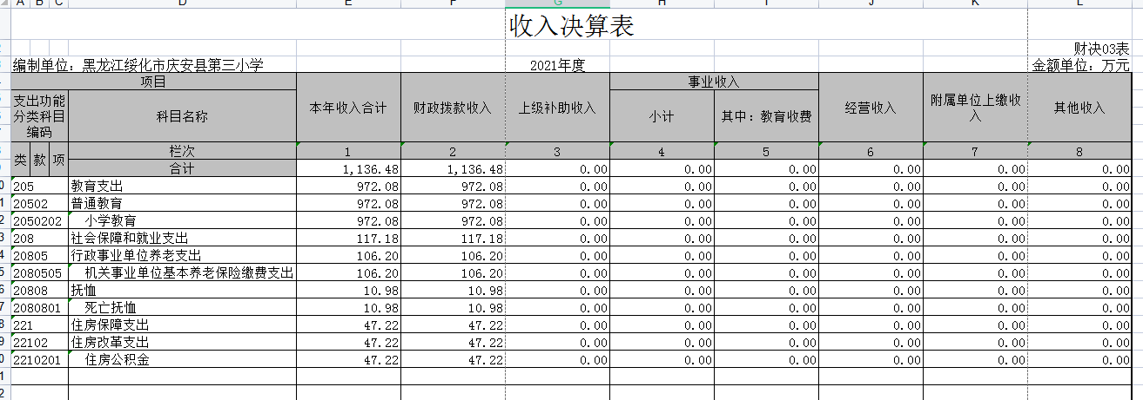

支出决算表

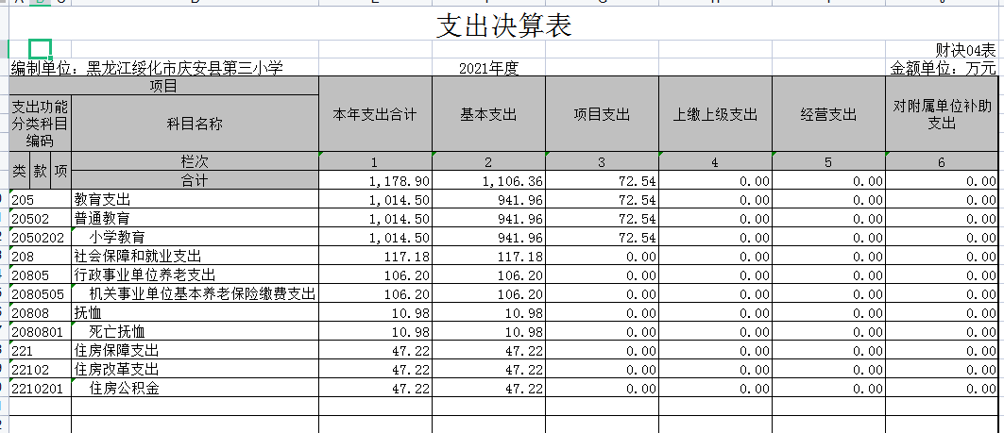

财政拨款收入支出决算总表

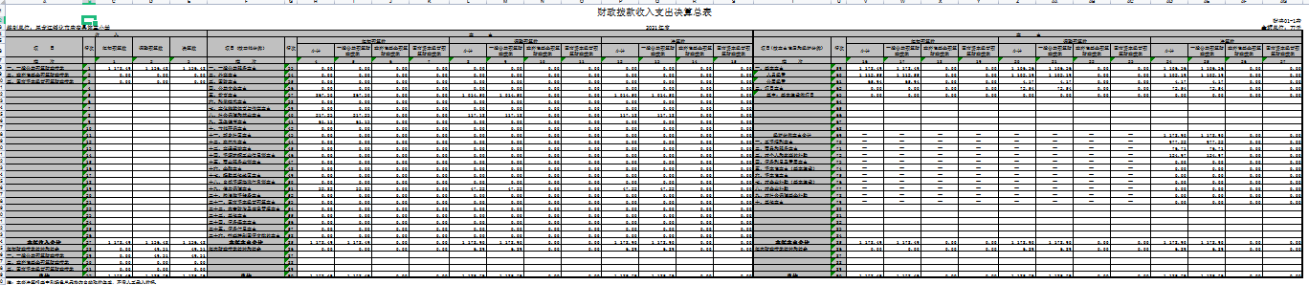

五、一般公共预算财政拨款支出决算表
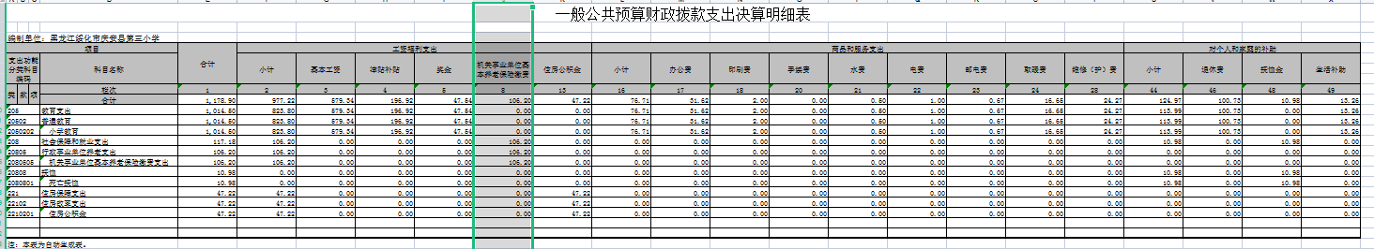

六、一般公共预算财政拨款基本支出决算表
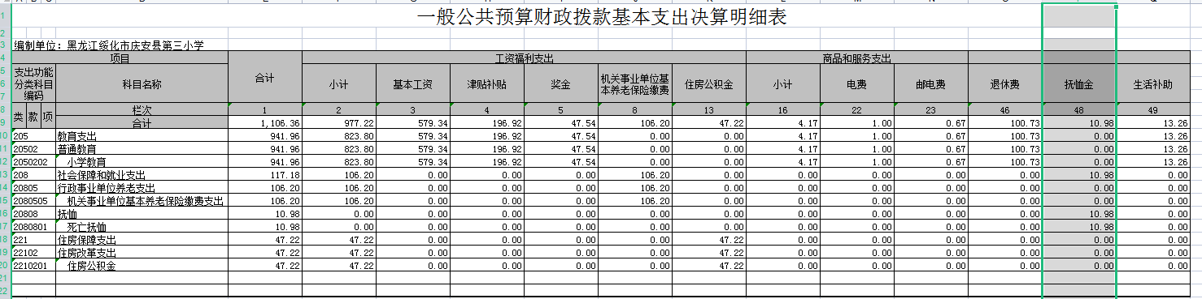

一般公共预算财政拨款“三公”经费支出决算表
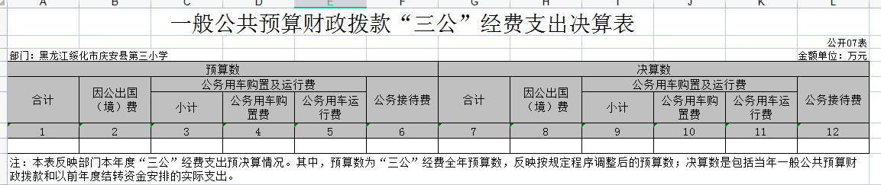
注：本单位没有一般公共预算财政拨款“三公”经费支出，故本表为空表”。

****注：如本表为空表，必须公开，并在表下备注“本部门（单位）没有一般公共预算财政拨款“三公”经费支出，故本表为空表”。****

政府性基金预算财政拨款收入支出决算表
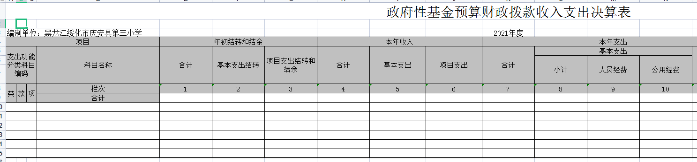
注：本单位没有政府性基金预算财政拨款收支，故本表为空表。
****注：如本表为空表，必须公开，并在表下备注“本部门（单位）没有政府性基金预算财政拨款收支，故本表为空表”。****

九、国有资本经营预算财政拨款支出决算表
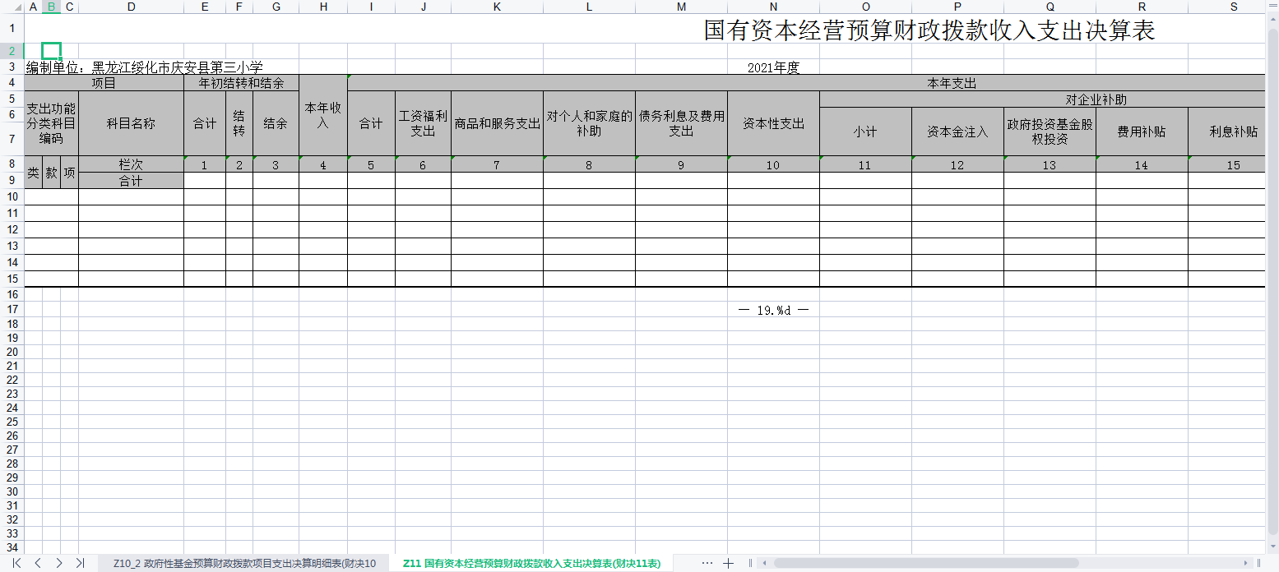

****注：如本表为空表，必须公开，并在表下备注“本部门（单位）没有国有资本经营预算财政拨款收支，故本表为空表”。****

第三部分 2021年度部门决算收支增减变化情况说明

一、收入支出总体增减变化情况说明
（一）总体情况。庆安县第三小学2021年度部门决算收支总额1185.79万元，其中：本年收入1178.49万元，年初结转和结余49.31万元；本年支出1178.9万元，年末结转和结余6.89万元。
（二）与2020年度决算相比。2021年度部门决算收入总额减少8.79万元，下降0.73%，主要原因是人员减少；支出总额增加33.71万元，增长2.94%，主要原因是人员和项目变化；年末结转和结余减少42.42万元，下降86%，主要原因是项目支出增加。

二、收入决算增减变化情况说明
庆安县第三小学2021年度收入合计1185.79万元，其中：财政拨款收入1136.48万元，占95.8%；上级补助收入0万元；事业收入0万元；经营收入万元；附属单位上缴收入万元；其他收入万元。各项收入增减变化情况及原因详见下表：
 |  |  |  | 金额单位：万元
项目 | 2021年度决算 | 同比增减额 | 同比+、-% | 增减变化原因
本年收入合计 | 1185.79 | -8.79 | -0.73 | 人员减少
1.财政拨款收入 | 1136.48 | -34.01 | -2.9 | 人员减少
2.上级补助收入
3.事业收入
4.经营收入
5.附属单位上缴收入
6.其他收入

三、支出决算增减变化情况说明
庆安县第三小学2021年度支出合计1185.79万元，其中：基本支出1106.36万元，占95.8%；项目支出72.54万元，占6.12%；上缴上级支出0万元，占0%；经营支出0万元，占0%；对附属单位补助支出0万元，占0%。各项支出增减变化情况及原因详见下表：
 |  |  |  | 金额单位：万元
项目 | 2021年度决算 | 同比增减额 | 同比+、-% | 增减变化原因
本年支出合计 | 1185.79 | 40.6 | +3.5 | 工资上涨
1.基本支出 | 1106.36 | -12.4 | -1.1 | 人员减少
2.项目支出 | 72.54 | 46.1 | +174.4 | 项目增加
3.上缴上级支出
4.经营支出
5.对附属单位补助支出

四、财政拨款收入支出增减变化情况说明
（一）总体情况。庆安县第三小学2021年度财政拨款收入1136.48万元，年初财政拨款结转和结余49.31万元；本年支出1178.9万元，年末财政拨款结转和结余6.89万元。
（二）与2020年度决算相比。财政拨款收入减少8.79万元，下降0.73%；财政拨款支出增加33.71万元，增长2.94%；年末财政拨款结转和结余与2020年度相比，减少42.42万元，下降12.5%。
（三）与2021年初预算相比。财政拨款收入减少42.01万元，下降3.6%；财政拨款支出减少72.13万元，下降6.1%。
财政拨款收支变化情况详见第五、六、八部分。

五、一般公共预算财政拨款收入支出增减变化情况说明
（一）总体情况。庆安县第三小学2021年度一般公共预算财政拨款收入1136.48万元，年初一般公共预算财政拨款结转和结余49.31万元；本年支出1178.9万元，其中，基本支出1106.36万元，项目支出72.54万元，年末一般公共预算财政拨款结转和结余6.89万元。
（二）与2020年度决算相比。一般公共预算财政拨款收入减少8.79万元，下降0.73%，主要原因是人员减少；一般公共预算财政拨款支出减少72.13万元，下降6.1%，主要原因是人员变化。
（三）与2021年初预算相比。一般公共预算财政拨款收入减少42.01万元，下降3.6%，变化的主要原因是人员变化；一般公共预算财政拨款支出减少72.13万元，下降6.1%，变化的主要原因是人员变化。
（四）按功能分类支出决算情况说明
2021年度一般公共预算财政拨款支出年初预算为1178.49万元，支出决算为1136.48万元，完成年初预算的96.4%。其中：
1.教育支出（类）普通教育（款）小学教育年初预算为867.3万元，支出决算为1014.5万元，完成年初预算的117%。决算数大于预算数的主要原因：一是工资增加；二是项目调整。
2.社会保障和就业支出（类）行政事业单位养老支出（款）机关事业单位养老保险缴费支出106.2项死亡抚恤项10.98。年初预算为217.23万元，支出决算为117.18万元，完成年初预算的54%。决算数小于预算数的主要原因：一是人员减少；二是项目调整。
3.住房保障支出（类）住房改革支出（款）住房公积金（项）年初预算为32.82万元，支出决算为47.22万元，完成年初预算的144%。决算数大于预算数的主要原因是公积金比例增加。

****注：此处应按照公开05表逐个功能分类进行说明。****

六、一般公共预算财政拨款基本支出增减变化情况说明
庆安县第三小学2021年度一般公共预算财政拨款基本支出1178.9万元，其中：
人员经费1102.19万元，主要包括：基本工资、津贴补贴机关事业单位基本养老保险缴费、职工基本医疗保险缴费、住房公积金、退休费、抚恤金、生活补助。
公用支出4.17万元，主要包括：办公费、 印刷费、水费、电费。

七、一般公共预算“三公”经费支出增减变化情况说明
2021年度，庆安县第三小学一般公共预算财政拨款“三公”经费支出总额为0万元，与2020年度决算相比增加（减少）0万元，增长（下降）0%，变化的主要原因是……；与2021年度预算相比增加（减少）0万元，增长（下降）0%。
（一）因公出国（境）费0万元，因公出国（境）团组数0个。（二）公务用车购置及运行费0万元。

八、政府性基金预算财政拨款收入支出增减变化情况说明
如果本部门没有政府性基金预算财政拨款收支，那么应说明“**部门（单位）政府性基金预算财政拨款收支为0”。如果有基金预算收支，可参考以下模板进行说明：
总体情况。庆安县第三小学2021年度政府性基金预算财政拨款收入0万元。
（四）按功能分类支出决算情况说明
2021年度政府性基金预算财政拨款支出年初预算为0万元。
****注：此处应按照公开08表逐个功能分类进行说明。****

九、国有资本经营预算财政拨款收入支出增减变化情况说明

如果本部门没有国有资本经营预算财政拨款收支，那么应说明“庆安县第三小学国有资本经营预算财政拨款支出为0”。
****注：机关运行经费仅行政和参公单位有，事业单位没有****

十一、政府采购支出情况说明
（一）政府采购支出情况。庆安县第三小学2021年度政府采购支出总额0万元，其中：政府采购货物支出0万元、政府采购工程支出0万元、政府采购服务支出0万元。授予中小企业合同金额**万元，占政府采购支出总额的0%，其中：授予小微企业合同金额0万元，占授予中小企业合同金额的0%；货物采购授予中小企业合同金额占货物支出金额的0%，工程采购授予中小企业合同金额占工程支出的0%，服务采购授予中小企业合同金额占服务支出金额的0%。（公开的政府采购金额的计算口径为：本部门纳入2021年度部门预算范围的各项政府采购支出金额之和，不包括涉密采购项目的支出金额）
（二）2021年度面向中小企业预留份额情况。根据《政府采购促进中小企业发展管理办法》（财库〔2020〕46号）要求，现对本部门（单位）2021年面向中小企业预留项目执行情况公开如下：本部门（单位）2021年预留项目面向中小企业采购共计0万元，其中，面向小微企业采购0万元，占0%（详见下表）。

十二、国有资产占有使用情况说明
截至2021年度12月31日，庆安县第三小学共有车辆0辆，其中，副省级以上领导干部用车0辆、一般公务用车0辆、机要通信用车0辆、应急保障用车0辆、执法执勤用车0辆、特种专业技术用车0辆、其他用车0辆，其他用车主要是单位价值50万元以上通用设备0台（套），单价100万元以上专用设备0台（套）。

十三、预算绩效情况说明
（一）预算绩效管理工作开展情况
上述各项绩效评价表详见附录。

第四部分 名词解释
主要对收入项目、支出项目、支出科目和绩效目标进行解释说明，收入和支出项目按公开当年部门预算编制手册中定义进行解释，科目名称按公开当年政府收支分类科目中定义进行解释。有“三公”经费、机关运行经费支出的部门（单位），应在专业名词解释中予以说明。各部门（单位）要根据实际情况对专有名词作出解释。
例如：1.绩效目标：是预算绩效管理对象计划在一定期限内达到的产出和效果，包括产出指标、效益指标和服务对象满意度指标，是绩效执行监控、绩效自评价和再评价等预算绩效管理工作的前提和基础。
2.机关运行经费：是指行政和参公单位的公用经费，包括办公及印刷费、邮电费、差旅费、会议费、福利费、日常维修费、专用材料及一般设备购置费、办公用房水电费、办公用房取暖费、办公用房物业管理费、公务用车运行维护费以及其他费用。

第五部分 附录
1.量化评价表
****注本表可直接从部门决算中导出****

2.部门预算整体支出绩效自评表

3.项目（专项）支出绩效自评表

4.省级项目（专项）支出部门评价得分表
******公开模板的内容和格式依据《中共中央办公厅国务院办公厅印发〈关于进一步推进预算公开工作的意见〉的通知》（中办发〔2016〕13号）、《财政部关于印发<地方预决算公开操作规程>的通知》（财预〔2016〕143号）、《关于推进部门所属单位预算公开工作的指导意见》（财预〔2021〕29号）等文件制定，仅供参考。各部门（单位）务必根据实际情况进行调整******

